FORMATION AUX INTERVENANTS
«Enfants bilingues et milieux plurilingues :
PRATIQUES INNOVANTES pour une intégration réussie»
Entrer en relation avec des enfants de cultures différentes et soutenir leur apprentissage du français, communiquer avec les parents et accompagner l’intégration de toute la famille à la société d’accueil, telle est la réalité d’un grand nombre d’intervenant(e)s au Québec aujourd’hui.
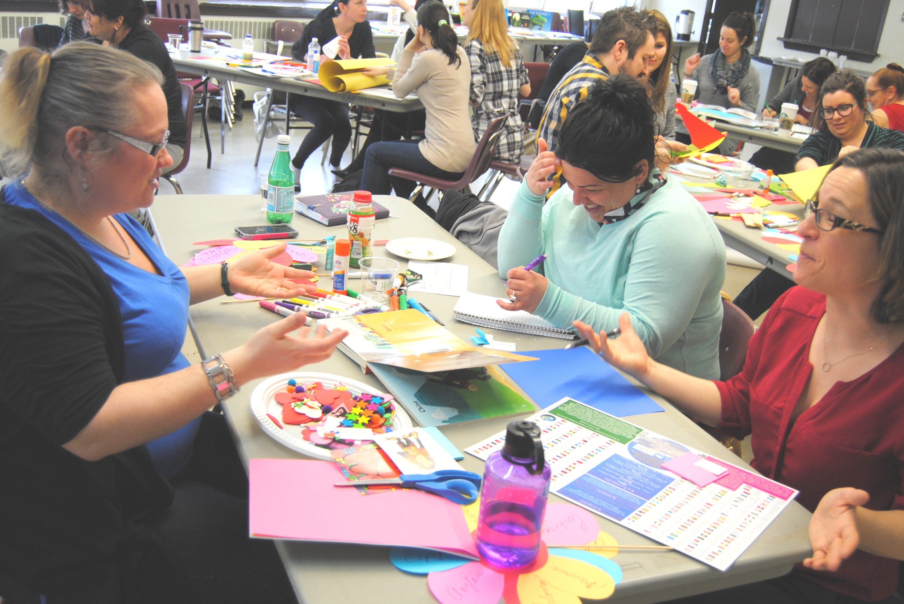
Depuis plusieurs années, des équipes de recherche universitaires en éducation ont développé de nouvelles pratiques d’intervention en petite enfance dans un contexte pluriethnique et plurilingue. Quelles sont-elles? Comment intégrer ces approches dans vos milieux, afin de favoriser au mieux l’intégration des enfants allophones? Dans ce contexte, quelle est la place du livre, à la fois vecteur de la langue et de la culture francophone, mais aussi fabuleux outil rassembleur pour un groupe plurilingue?
Déroulement de la journée: 28 novembre 2019 (Bibliothèque Multiculturelle de Laval)

- 9h : accueil des participants (café-thé offert)
- 9h30-10h15 : première partie
- Ateliers de mise en situation et sensibilisation des intervenant(e)s au vécu d’un enfant allophone
- L’approche interculturelle, qu’est-ce que c’est?
- Comment aider un enfant à mieux apprendre le français?
- 10h15 : pause de 15 minutes
- 10h30-12h : deuxième partie
- Notions théoriques sur les étapes de développement du langage et l’apprentissage d’une deuxième langue
- Les effets du bilinguisme chez l’enfant
- Ressources pédagogiques et pratiques innovantes : quelques exemples
- 12h-13h : dîner (Apportez votre lunch!)
- 13h -14h : reprise
  - Abordons les différences avec les enfants
  - Nos livres coup de cœur
- 14h-14h50 : travail en sous-groupes « À vous de jouer! »
- 14h50 : Pause 10 minutes
- 15h-15h50 : retour en plénière
- 15h50-16h : évaluation de la journée
- 16h : fin de la rencontre.

